\*YEVMİYE DEFTERİ

[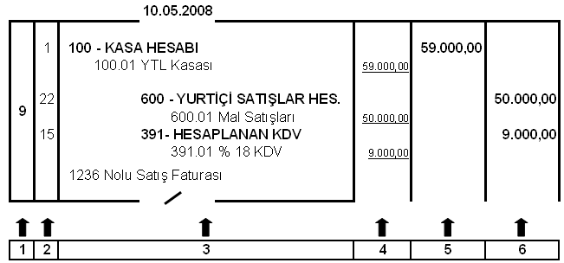](file:///D:\Documents\BİLGEADAM%20KİTAPLAR\GENEL%20MUHASEBE%20KİTABIMIZ\Evraklar\CAPTURE%20GENEL%20MUHASEBE%206-7\7.tif)

Açıklamalar:

1 Nolu Sütun: Yevmiye madde numarasının yazıldığı sütun,

2 Nolu Sütun: Hesapların Defter-i Kebir sayfa numaralarının yazıldığı sütun,

3 Nolu Sütun: Kayıt tarihinin, ana ve yardımcı hesap numaraları ile isimlerinin ve açıklamanın yazıldığı sütun,

4 Nolu Sütun: Yardımcı hesapların tutarlarının yazıldığı sütun,

5 Nolu Sütun: Borçlu hesap tutarlarının yazıldığı sütun,

6 Nolu Sütun: Alacaklı hesap tutarlarının yazıldığı sütundur.

Yevmiye defterinde, borçlu ve alacaklı sütunların toplamları birbirine eşit olmak zorundadır.

\*DEFTER-İ KEBİR(BÜYÜK DEFTER)

[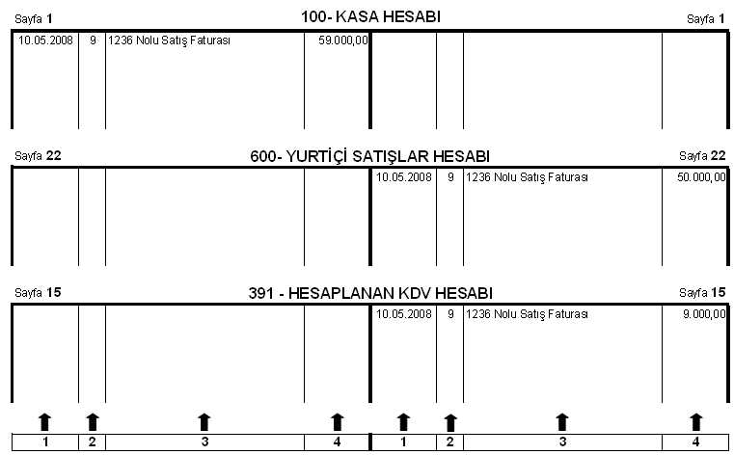](file:///D:\Documents\BİLGEADAM%20KİTAPLAR\GENEL%20MUHASEBE%20KİTABIMIZ\Evraklar\CAPTURE%20GENEL%20MUHASEBE%206-7\8.tif)

Açıklamalar:

1 Nolu Sütunlar: Yevmiye defterindeki kayıt tarihini,

2 Nolu Sütunlar: Yevmiye madde numarasını,

3 Nolu Sütunlar: Yevmiye kaydında yapılan açıklamayı,

4 Nolu sütunlar: Borçlu yada alacaklı hesapların tutarlarının yazıldığı sütunlardır.

Kayıtlar öncelikle yevmiye defterine yapılmalı, sonra yevmiye kayıtlarına bakılarak, bu kayıtlar defter-i kebir e aktarılmalıdır.